评阅人
老师

实验成绩
成绩


自动化学院本科生实验报告
智能控制技术 课 程 实 验 报 告

专业 人工智能 班级 2101 姓名 钱兴宇 学号 8207211912

预定 第八周 星期 四 节次 上午一 实验 三 星期 四 节次上午一

地点 信息楼309、310 台号 31 授课教师 肖晓明 指导教师 肖晓明

实验名称 BP神经网络自整定PID控制参数的仿真
一、实验原理、目的与要求
实验目的：熟悉神经网络的特征、结构以及学习算法，通过实验掌握利用神经网络自整定 PID 参数的工作原理和方法。了解不同神经网络结构对控制效果的影响，掌握用 MATLAB 实现神经网络控制系统仿真的方法。
实验原理：利用人工神经网络的自学习这一特性，并结合传统的 PID 控制理论，构造神经网络 PID 控制器，实现控制器参数的自动调整。
基于 BP 神经网络的 PID 控制器结构如图 1 所示。控制器由两部分组成：一是常规 PID 控制器，用以直接对对象进行闭环控制，且三个参数可在线整定；二是神经网络 NN ，根据系统的运行状态，学习调整权系数，从而调整 PID 参数，达到某种性能指标的最优化。
网络的学习过程由正向和反向传播两部分组成。在正向传播过程中，每一层神经单元的状态只影响下一层神经网络。如果输出层不能得到期望输出，也就是实际输出与期望输出有误差，那么转入反向传播过程，将误差信号沿原来的连接通路返回，通过修改各层神经元的权值，逐次向输入层传播，去进行计算，再经过正向传播过程，这样经过两个过程的反复作用，使得误差信号最小。
网络输入层的输入、输出为 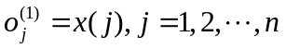,
式中输入变量个数ｎ取决于被控系统的复杂程度。
网络隐含层的输入、输出为： 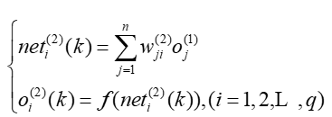
式中 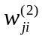为隐含层的加权系数；上角标 (1)、(2)、(3) 分别代表输入层、隐含层和输出层。隐含层神经元的激发函数取正负对称的 Sigmoid 函数：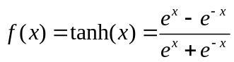
网络输出层的输入、输出为：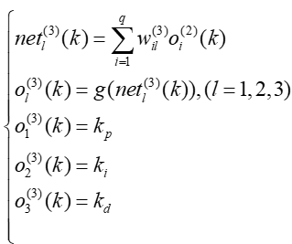
输出层节点分别对应三个可调参数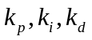。由于不能为负，所以输出层神
经元的激发函数取非负的 Sigmoid 函数：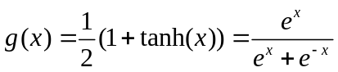 。
取性能指标函数为：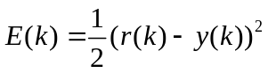。按照梯度下降法修正网络的权系数，即按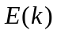对加权系数的负梯度方向搜索调整。
综合上述分析，可得网络输出层权系数的学习算法为：
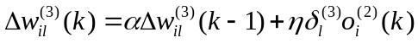
式中为学习速率，为惯性系数，
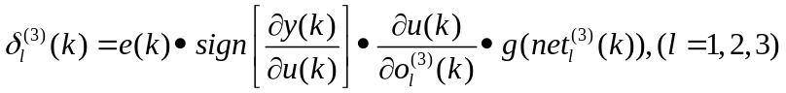
同理，可得隐含层加权系数的学习算法为：
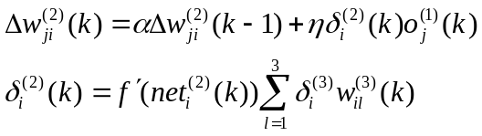
式中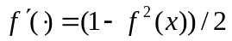。
二、实验仪器设备（标注实验设备名称及设备号）
计算机系统、Matlab 仿真软件
三、实验线路示图、内容步骤、数据处理与分析讨论

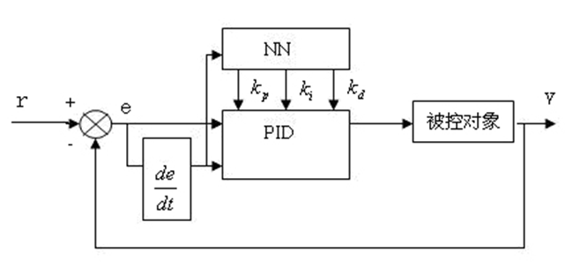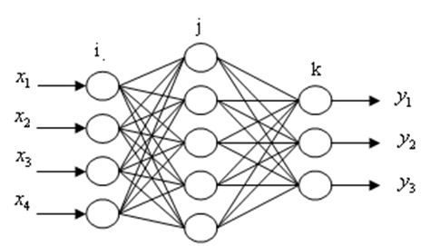
图 1 基于 BP 网络的 PID 控制器结构 图 2 BP 网络结构
实验步骤如下：
(1) 被控对象为一时变非线性对象，数学模型可表示为：
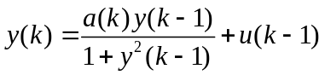
式中，系数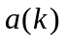是慢时变的，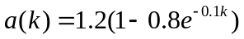。
(2) 如图 2 确定ＢＰ网络的结构，选 4-5-3 型，各层加权系数的初值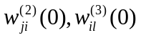，取区间 [-0.5, 0.5] 上的随机数，选定学习速率η =0.25 和惯性系数α =0.05 。
(3) 在 MATLAB 下依据整定原理编写仿真程序并调试。
(4) 给定输入为阶跃信号，运行程序，记录实验数据和控制曲线。
(5) 修改神经网络参数，如学习速率、隐含层神经元个数等，重复步骤(4)。
(6) 分析数据和控制曲线。
四、实验数据记录及数据处理
我们对阶跃信号的信息进行假设：以0.01秒为采样间隔，阶跃信号在0.5秒时产生，大小为5。原先信号也有大小为5的阶跃信号。即：x(t)=5*u(t-0.5)+ 5*u(t)。
绘制目标输出量、实际输出量、Kp、Ki、Kd。
Matlab运行结果如下：

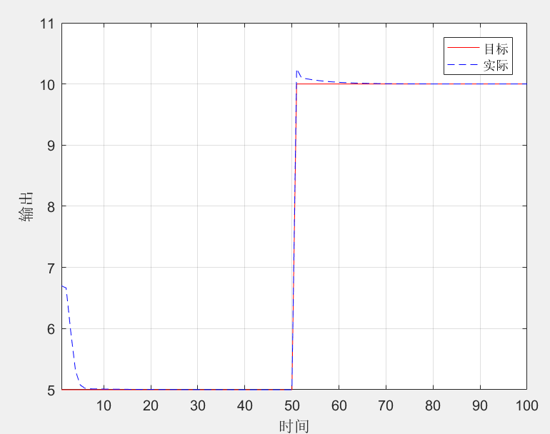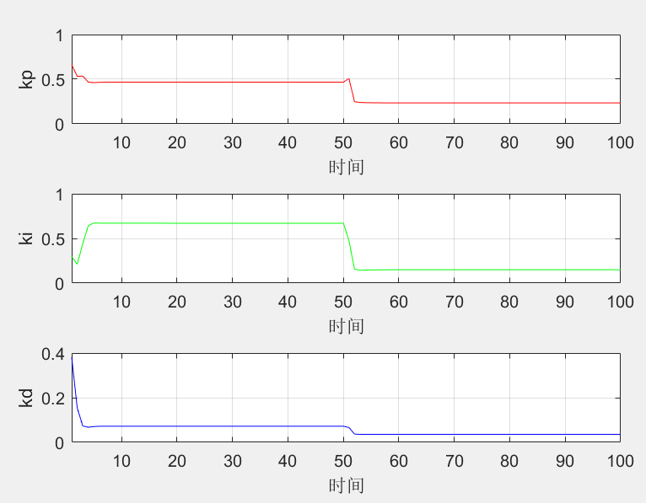

减小学习速率至0.05，结果如下：

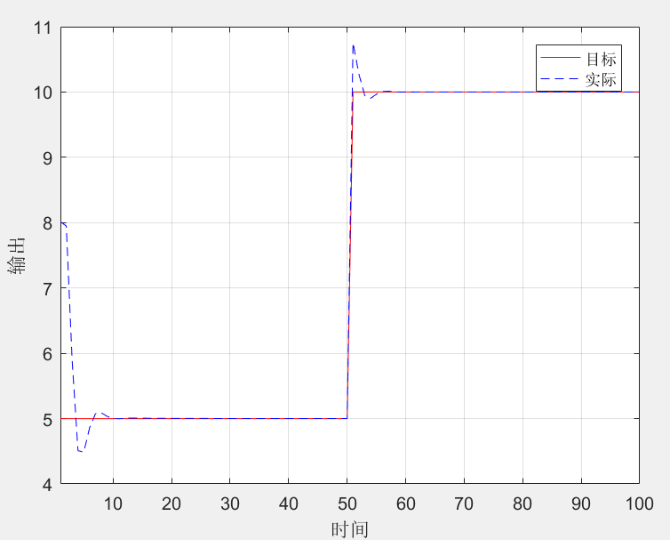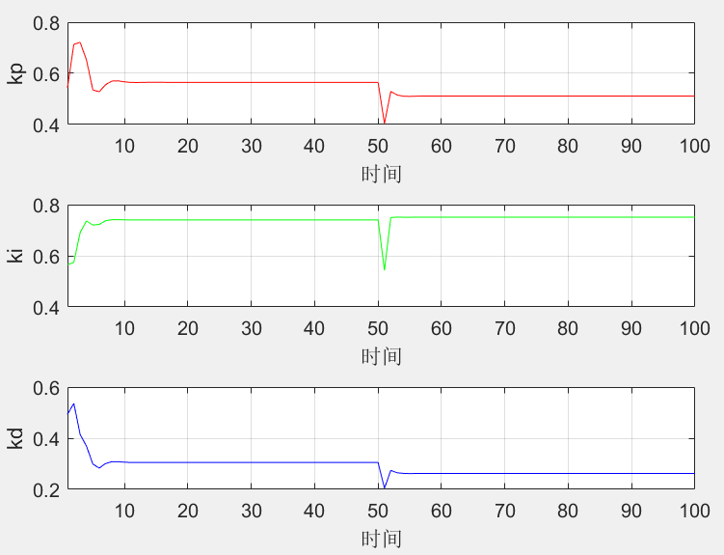
增加隐含层神经元个数至10，结果如下：

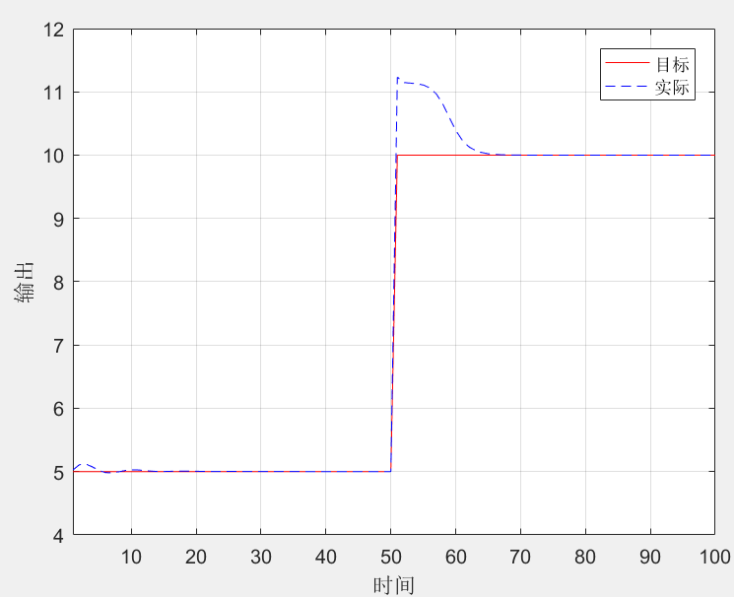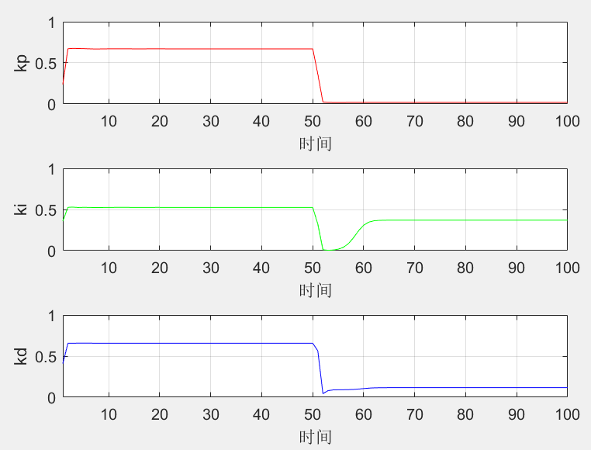

五、实验结论探讨及误差分析
由图1-2看出,对于阶跃信号响应,采用神经网络 PID 控制器可显著减小超调和系统的响应时间,特别适用于时变参数及具有复杂非线性特性对象的控制,有效地解决了普通 PID 控制器参数不易确定的问题。
由图3-6看出,对于不同参数的神经网络PID 控制器，其对系统的跟随速率及超调量不同。经测试，发现：学习速率在0.1-1时效果较好；隐含层神经元个数在4-20时效果较好。

